貳、課程設計與教學
學期課程計畫總表(表2-1)
學科（領域）： 數學 94學年度下學期
週次 | 日期 | 教學單元名稱 | 評量或作業 | 備註
1 | 2/20~2/24 | 預備週 | 課程介紹＆情境佈置 | 整理教具
2 | 2/27~3/31 | 一、擴分、約分和通分 | 預習、數習甲、乙、練習單 | 製作教具
3 | 2/26~3/2 | 二、異分母分數的加減 | 訂正作業、預習、數習甲、乙、練習單 | 預告準備下週長方體與正方體紙盒
4 | 3/05~3/09 | 三、長方體與正方體 | 訂正作業、預習、數習甲、乙、模型製作、闖關12題、闖關活動 | 保留教具作展開圖，下一單元表面積可運用。
5 | 3/12~3/16 | 四、圖形的面積 | 訂正作業、預習、數習甲、乙、圖形觀察與測量創意題8題、小組討論分工表。 | 長方體與正方體紙盒
6 | 3/19~3/23 | 五、線對稱圖形 | 訂正作業、預習、數習甲、乙、數學報告 | 備1公升、1分公升容器及一立方公分積木、紅色墨水。
7 | 3/26~3/30 | 六、體積和容積 | 訂正作業、預習、數習甲、乙 | 提醒學生小組輪流操作教具。
8 | 4/2~4/6 | 六、體積和容積 | 操作教具及家中容器  紀錄、小組報告一份。 | （清明假期）
9 | 4/9~4/13 | 七、分數乘以整數 | 訂正作業、預習、數習甲、乙、練習單 | 備分數教具
10 | 4/16~4/20 | 加油小站(一) | 預習、練習單 | 提醒學生小組輪流操作。
11 | 4/23~4/27 | 期中評量、補救教學 | 訂正評量卷 | 預告準備下週柱體模型
12 | 4/30~5/04 | 八、柱體 | 訂正作業、預習、數習甲、乙、模型製作、柱體小書、闖關活動 | 預告準備下週錐體模型
13 | 5/07~5/11 | 九、錐體 | 訂正作業、預習、數習甲、乙、模型製作、錐體小書、闖關活動 | 小組工作空間分配
14 | 5/14~5/18 | 十、整數、小數除以整數 | 訂正作業、預習、數習甲、乙、練習單 | 小書訂正
15 | 5/21~5/25 | 十一、數的十進結構 | 訂正作業、預習、數習甲、乙、練習單 | 提醒帶檔案夾
16 | 5/28~6/1 | 加油小站(二) | 練習單 | 擬定暑假數學作業
17 | 6/4~6/8 | 複習及補救教學 | 練習單 | 擬定暑假數學作業
18 | 6/11~6/15 | 期末評量補救教學 | 訂正評量卷 | 檔案自評與互評表
19 | 6/18~6/22 | 複習與整理學習檔案 | 檔案自評 | 檔案自評與互評表
20 | 6/25~6/29 | 整理學習檔案、擬定暑假計畫 | 檔案互評 | 說明暑假數學作業
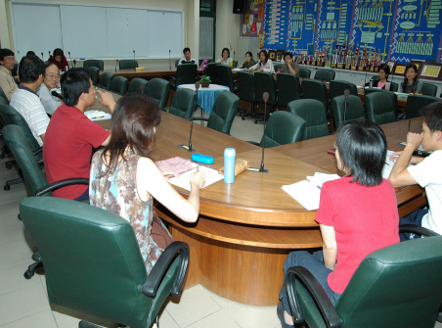
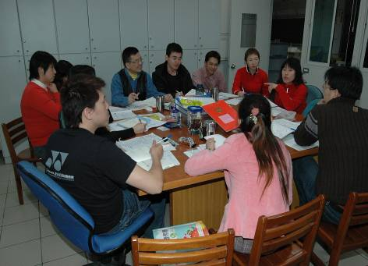

各學年課程召集人會議
學年討論課程計畫
單元課程設計表(表2- 2)
單元名稱 |  | 長方體與正方體
任教班級 |  | 五年一班 | 教學節數 | 六節 |  | 教師姓名 |  | 康心怡
教材來源 |  | 南一版數學第11冊
對應能力指標或教學目標(請詳述)：
能力指標
S-2-3能透過實驗察覺形體的性質。
S-2-5能了解兩鉛垂直線及兩水平直線互相平行。
教學目標
1.能透過檢驗，理解長方體和正方體的組成要素及要素之間的關係。
1-1能觀察型體的骨架和視圖，分辨長方體和正方體。
1-2能觀察透視圖，說出長方體的長、寬、高之長度，並算出各面的面積。
1-3能透過剪紙盒的活動，理解長方體和正方體的展開圖。
1-4能運用長方形和正方形的面積公式算出展開圖面積，認識長方體和正方體的表面
積。
2.能透過實驗，察覺長方體和正方體的性質。
2-1能使用標示頂點的符號，描述長方體和正方體的邊和面。
2-2能透過實驗察覺長方體和正方體中，相鄰的邊互相垂直。
2-3能透過實驗察覺長方體和正方體中，相鄰的邊互相平行。
2-4能透過實驗察覺長方體和正方體中，相鄰的面互相垂直。
2-5能透過實驗察覺長方體和正方體中，相鄰的面互相平行。
3.能在活動中展現合作互助的情感。
3-1從數學的觀點推測及說明解答的屬性及合理性。
3-2與他人分享思考歷程與成果。
3-3尊重同儕解決數學問題的多元想法。
- 學生先備能力分析：
1.認識長方形、正方形、三角形，能察覺生活情境或形體的角。
2.認識鉛垂線、水平線與水平面。
3.了解三角形、正方形和長方形的要素。
4.認識長方體和正方體的組成要素（面、邊、頂點）。
5.認識長方體和正方體的展開圖、透視圖及視圖。
- 教學方法：
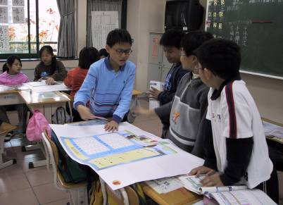
  - 講述法
  - 合作學習
小組討論
  - 闖關活動

教學目標代號 | 活 動 流 程 |  |  | 時間  (分) | 評量或  作 業 |  | 教學資源 |  | 備註
1-1  2-1  3-2  3-3  1-2  1-3  1-4  2-2  2-3  2-4  2-5  3-1  1-2  1-3  3-2  3-3  1-2 1-4  1-1 2-2  2-3 2-4  2-5 | 第一節  - 教師作本單元重點概念說明。  - 學生做好數學附件的長方體與正方體並將面與頂點命名。  3.三人小組將預習的內容，配合老師引導的概念作整理與討論。  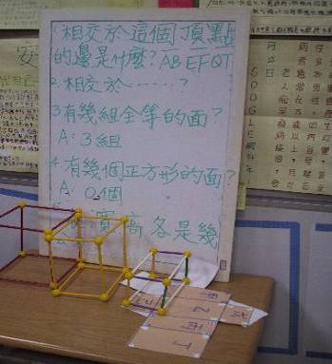  教師的情境引導與概念說明  第二、三節  1.三人小組合作製作立體透視模型。  2.討論重點筆記的概念並先行操作附件。  3.小組依據教師提示的的重要概念共同設計12題闖關題，並事先確認解題方式與答案。  4.佈置闖關教具：模型、尺、筆、印章等。  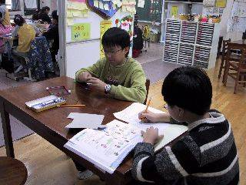  製作模型及統整闖關題目  第四節  1. 全班共分10組，每組三位學生，闖關活動共30分鐘，每組依序派出闖關同學，每位有10分鐘可以任意選擇關卡解12題，在其中若有未能闖完關的學生可於第三位闖關者完成闖關後，運用零碎時間補完，但闖關卡上須作上＃記號。  2老師宣布闖關過程表現優秀的同學。  3.教師宣布觀察闖關情形並表揚優秀學生  4.計算自己的過關分數，並寫下反省與建議。  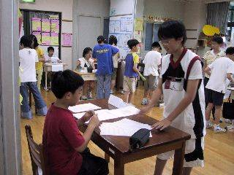  闖關者聆聽關主解說題目  第五節  1.討論數甲乙，並訂正。  2.根據闖關單進行補救教學的安排。  3.觀念統整與補救教學  第六節  - 紙筆評量  - 討論試題 |  |  | 20  10  10  15  30  30  5  30  5  5  20  5  15  30  10 | 預習  製作附件  重要概念作上記號  重點整理筆記  模型製作  設計與解出闖關題  合作態度  闖關單  教師觀察表  闖關單  數甲乙  評量卷 |  | 長方體與正方體教具。  白板  長方體與正方體展開圖。  4開題目設計單  立體模型  立體模型  班群桌椅與  班群隔板 |  | 回家作業：完成重點筆記，備闖關印章  回家作業：數甲、製作自己的闖關卡。  回家作業：數甲、數乙  回家作業：訂正數甲乙、數學課本練習、闖關活動建議  回家作業：訂正  評量卷
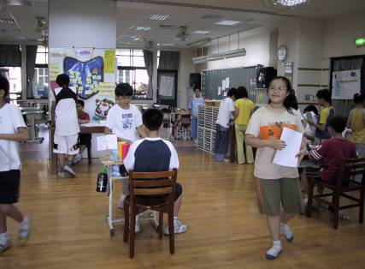
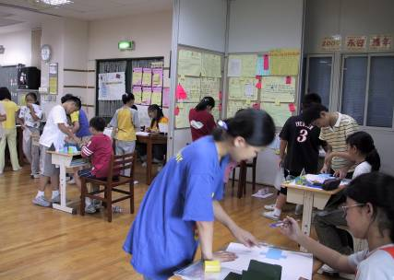
闖關活動~看來她已過關
闖關活動~正在努力的闖關者

教學觀察表(表2-3 )
教師姓名：康心怡 任教年級：_五年級___ 任教科目：數學
課程名稱：長方體與正方體
課程內容：1. 引導學生理解長方體和正方體的組成要素及要素之間的關係
2.小組將教師提示的重要概念依循課本的理路共同設計12題闖關題，並事先確認解題方式與答案。
3.闖關活動
觀察者：郭俐廷 觀察日期與時間：1.95 03 08 9：15至10：05
2. 95.03 09 10：35至12：00（斜體字）

評鑑指標與檢核重點 | 畫記 |  | 教師表現事實摘要敘述 | 結果
評鑑指標與檢核重點 | 正向 | 負向 | 教師表現事實摘要敘述 | 優  良 | 滿  意 | 待改進 | 不  適用
A-3精熟任教學科領域知識 |  |  | - 教師運用長方形、正方形紙板請學生說明特性。  - 教師運用透視圖讓學生說明中年級時已學過的邊與邊互相平行或垂直的關係。  3.教師運用生活中的紙盒講解長方體與正方體展開圖的相關概念。 | ˇ | □ | □ | □
A-3-1正確掌握任教單元的教材內容
A-3-2有效連結學生的新舊知識
A-3-3結合學生生活經驗
A-4清楚呈現教材內容 |  |  | - 向學生說明長方體與正方體組成要素與特性。  - 教師先用正方形，長方形作引導，接著運用立體紙盒說明長方體與正方體的特性，再將紙盒剪開呈現展開圖，最後再請學生製作立體模型。  - 教師將垂直及平行的概念運用直接敘述、問答等的方式重複三次說明。  - 用鉛垂線說明垂直的概念，有六位學生提問，教師沒有回應學生問題接著說明平行的概念。  - 學生討論和操作放在班群的立體模型。  - 小組討論結束，教師會請學生說明本節課探究到的重點。 | ˇ | □ | □ | □
A-4-1說明學習目標或學習重點＊
A-4-2有組織條理呈現教材內容
A-4-3正確而清楚講解重要概念、原則或技能
A-4-4多舉例說明或示範以增進理解
A-4-5提供適當的練習以熟練學習內容
A-4-6設計學習情境啟發學生思考與討論
A-4-7適時歸納總結學習重點
【註】1.畫底線部分（A-8-3、A-8-4）較宜於回饋會談確認。
2.註記*號檢核重點（A-4-1、A-8-1、A-8-3、A-8-4、B-2-1）為有無問題，有則畫記正向兩次，無則畫記負向。

教學觀察表(表2-3 )(續前頁)
評鑑指標與檢核重點 | 畫記 |  | 教師表現事實摘要敘述 | 結果
評鑑指標與檢核重點 | 正向 | 負向 | 教師表現事實摘要敘述 | 優  良 | 滿  意 | 待改進 | 不  適用
A-5 運用有效教學技巧 |  |  | - 一開始上課，教師運用生活中常見的立體紙盒，請學生搶答相關的概念。  - 學生討論、設計小組闖關題。  - 30分鐘內全班闖關完畢。  - 未見使用教學媒體或電腦網路。  - 教師在學生討論互動時作觀察紀錄，午休運用小老師協助補救教學。 | ˇ | □ | □ | □
A-5-1引起並維持學生學習動機
A-5-2善於變化教學活動或教學策略
A-5-3有效掌握教學節奏和時間
A-5-4有效使用教學媒體或電腦網路
A-5-5根據學生個別差異調整教學
A-6善於發問啟發思考 |  |  | 1.教師運用小組比賽的方式，由淺而深的問題引導學生思考，例：請問正方形的特色是什麼？長方形呢？一個正方體由幾個正方形所組成呢？  2.教師在概念澄清與學生問答時，有三次急於代替學生的回答。  3.教師問：「為什麼正方體相鄰的兩邊有的會互相垂直？有的會互相平行呢？」…  4.請學生歸納正方體的概念。 | □ | ˇ | □ | □
A-6-1設計由淺而深的問題引導學生思考
A-6-2發問後待答時間適當（三秒以上）
A-6-3發問後能針對學生回答繼續延伸問題
A-6-4聽答後能歸納整理學生的回答
A-7應用良好溝通技巧 |  |  | 1.「垂直」、「鉛垂」兩個詞寫在黑板右下方，第6組有四位學生站起來看。  2.音量可以讓後排學生聽到，學生會依指示分配小組工作。  3.分組討論時學生舉手發問，教師走近各分組區域回答。 | □ | ˇ | □ | □
A-7-1板書正確、工整有條理
A-7-2口語清晰、音量適中
A-7-3教室走動或眼神能關照多數學生
A-8 善於運用學習評量 |  |  | - 有教師觀察表、重點筆記、闖關單、數甲乙當作評量。  - 教師在第一、二、三、四、五節有安排評量，檢視學生學習狀況。  - 教師依據闖關結果與紙筆評量，進行分析與補救教學。 | ˇ | □ | □ | □
A-8-1依實際需要選擇適切而多元的評量方式＊
A-8-2適時檢視學生的學習情形
A-8-3根據學習評量結果分析學習成效＊
A-8-4根據學生評量結果調整教學＊
A-9達成預期學習目標 |  |  | - 學生在小組內忙著自己所分配到的工作。  - 已在級會時間討論闖關的規範，學生帶著筆和尺，準備闖關使用。  - 闖關時，有兩位學生因為說話大聲、小跑步、被老師提醒。 | ˇ | □ | □ | □
A-9-1學生學習專注
A-9-2學生能理解運用所學概念與技能
A-9-3學生能理解並悅納與學習活動有關的價值觀念
B-1建立有助於學習的班級常規 |  |  | - 黑板有紀錄秩序及分組競賽看板，教師運用觀察記錄學生活動狀況。  - 教學活動中，有兩次提醒學生輕聲及慢步。  - 闖關結束後，表揚秩序、態度良好的學生；並個別通知秩序被扣分的學生。 | ˇ | □ | □ | □
B-1-1訂定合理的班級規範與獎懲規定
B-1-2維持良好教室秩序常規
B-1-3適時增強學生的良好表現
B-1-4妥善處理學生不當行為
B-2營造積極的班級學習氣氛 |  |  | - 在班群空間佈置透視圖和立體模型，小白板有老師整理的重要概念。  - 教師協助移動班群隔板及指導學生桌椅擺放。  - 學生分組討論重點、分工製作模型、合作佈置關卡。 | ˇ | □ | □ | □
B-2-1布置或安排適當的學習環境
B-2-2 營造良好和諧的師生互動關係
B-2-3引導學生進行同儕合作學習
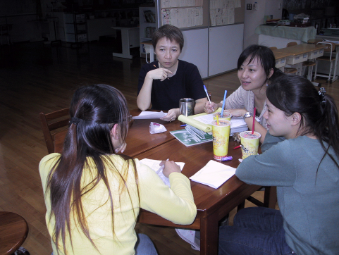
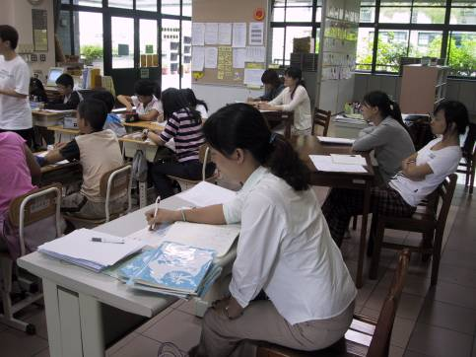

夥伴入班教學觀察
觀察後的回饋會談

課程設計省思表(表2-4)
教師姓名： 康心怡 任教班級： 五 年一 班
科目及單元名稱： 數學長方體及正方體
- 你所訂定的單元教學目標或能力指標是否已經達到？為什麼？
這個單元目標是
  - 能透過檢驗，理解長方體和正方體的組成要素及要素之間的關係。
  - 能透過實驗，察覺長方體和正方體的性質。
對全班：教學活動進行中，可以藉由觀察與多元評量去檢視自己的教學與學生的學習，班上多數學生均能達成目標。
*對學生甲：小澤樂意且專注於工作，只是音量大了些，闖關時也有些頑皮狀況，從他的闖關單中可以看出，他對於長方體和正方體的表面積可以正確解出，也能察覺長方體和正方體中相鄰的邊垂直或平行的關係，在闖關活動的佈置與佈題皆很有創意亦能和小組同學充分合作。
*對學生乙：小安這次與小澤一組，兩人是死黨，聚在一組能讓小安「活起來」嗎？所
以在活動觀察中，我不自覺加強對他們的關注，過程中可以看到他們開心的笑、討論、一起拼模型、觀察、搬桌椅佈置關卡，從闖關過程也看到小安可以勝任關主並清楚說明題目，同學也都耐心等待他的說明。從他的闖關單及習作中可以覺察小安在算表面積時會遇到少算或算錯的困境。
- 你所使用的教學策略有沒有發揮預期的效果？為什麼？
這次教學所採用的教學策略有：
1.直接教學~講述法
2.合作學習~討論、整理重點、操作模型、觀察模型、設計題目、共同解題、佈置關卡3.闖關活動
*對全班：在講述本單元時，從觀察中可以察覺學生樂意主動學習，在每一個教學活動中是專心、開心、躍躍欲試的，其實最開心與滿足的應該是我吧！我反思這是因為在教學準備時已先針對學生能力與互動基礎思考過，每一個活動要配合的教學策略，再運用形成性評量連綴所有的教學活動。
*對學生甲：這個以學生為主體的教學活動，讓小澤有展現他主動、積極學習的機會，同時透過合作學習，讓他練習與小組同學互動、磨練口語表達技巧，可以充分發揮互助與分享的精神。
*對學生乙：在教學活動中，因為小組活動較多，小安的確不一樣，藉由分組討論、闖關活動，小組同學運用團隊動力激勵小安投入學習，同時透過合作學習的歷程讓他練習與同學互動、練習討論，看到他開口說話與大笑，我也樂在其中。

- 你在教學資源運用方面遇到哪些問題？它們在配合教學上發揮哪些效果？
1.教具的運用如白板、長方體與正方體、立體紙盒展開圖、塑膠棒及圓球等都能充分發揮教學、觀察與操作的功用。
2.開放空間的運用在闖關時，充分發揮了地利之便。
四、你所設計的評量在提供不同學生公平的表現機會，以及有效判斷學生學習成效兩方面達成的程度如何？為什麼？
個別評量：1.預習~（依據組長的紀錄及教師的提問）5﹪
2.附件、模型~觀察具體操作。（依據教師的觀察紀錄）10﹪
3.闖關單與闖關活動建議。20﹪
4. 數甲、數乙。10﹪
5.紙筆評量。10﹪
小組評量：1.討論與合作製作模型。（依據教師的觀察紀錄）5﹪
2.重點整理筆記。10﹪
3.設計12題闖關題並解題。10﹪
4.合作態度觀察表。（依據教師的觀察紀錄）10﹪
5.小組互評。10﹪
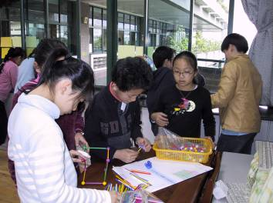
評量分析表
製作立體模型
項目 / 對象 | 個人 | 小組
態度 | 15﹪ | 25﹪
實作 | 30﹪ | 30﹪
評量時間 | 第一節、第三節  第四節、第六節 | 第二節、第三節

*對全班：這次的教學活動是以學生為主體的設計，並強調合作學習，評量的過程雖然較為繁複，但可以隨著教學的過程去察覺學生的學習狀況，隨時調整教學進度與內容，自己覺得已開始關注不同學生公平的表現機會及有效判斷學生學習成效。
*對學生甲：不論是個人或小組的評量活動，小澤都有展現他創意、人緣及領導力的機會。
*對學生乙：小安的個人評量成績較差，例如預習、回答問題、重點筆記等項目，但是藉由小組合作的評量表現是落在多數群組，他的主動與自學能力尚待加強，需要作補救教學；這次的教學已讓我從活動中找出適合他的學習模式與策略。
- 你從這個單元的教學獲得哪些經驗，可以應用到以後的教學？又有哪些是你覺得可以略作修正，以增進學生學習效能的？
我從這個單元學到的經驗是：
1.以學生為主體的課程設計是可行的，它可以有效引導學生主動學習。
2.透過學生的回饋與建議，可以讓活動進行的更順利也讓評量更公平。
3.入班觀察我教學的夥伴所記錄的具體證據，可以作為我省思與修正的參考。

我覺得可以修正的教學策略是：
1.在概念引導的時間可以增為完整的一節，確定學生了解要探究的內容後，再進行下一個教學活動。
2.將自己的提問內容先做整理，由淺入深的概念依序引導。
3.在黑板的下方離邊緣10公分處貼上有色膠帶提醒自己書寫位置。

